Kochane dzieciaczki !
W dniu Waszego święta życzymy Wam, abyście byli zawsze zdrowi , szczęśliwi , radośni. Niech uśmiech nie znika z Waszych twarzy. Uściski i buziaczki. Życzymy też dużo wrażeń i wesołej zabawy.
Panie z Przedszkola

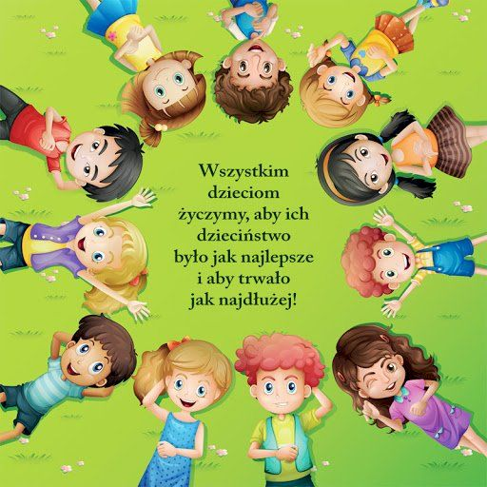

Drodzy rodzice !
Zabawa radością dziecka.
Rola zabawy w rozwoju dziecka jest nieoceniona. Zabawa bowiem jest żywiołem dziecka i ulubioną formą spędzenia czasu. To najskuteczniejszy sposób rozwijania własnej aktywności, wzbogacania dziecięcej wyobraźni oraz nabywania i doskonalenia wielu nowych umiejętności. Podczas zabawy dzieci uczą się reguł społecznych , tak ważnych dla przyszłego funkcjonowania wśród ludzi.

- Zabawy przy piosence „Podajmy sobie ręce”.
https://www.youtube.com/watch?v=EkDzE_EHH_A

tekst piosenki:

- Chociaż świat dokoła dziwny jest i wielki,
A my tacy mali, mali jak kropelki.
Ref. Podajmy sobie ręce w zabawie i w piosence,
W ogródku przed domem, na łące znajomej.
Podajmy sobie ręce przez burzę i przez tęcze
Pod gwiazdą daleką nad rzeczką i rzeką.
- Kiedy nagle z bajki zniknie dobra wróżka,
Kiedy szary smutek wpadnie do fartuszka.
Ref. Podajmy sobie…….
- Choć nas czasem dzielą nieprzebyte góry,
Nieskończone drogi, zachmurzone chmury.
Ref. Podajmy sobie ręce…….
Rozmowa na temat piosenki:
- kto ma sobie podać ręce w zabawie i piosence ?
- O kim jest ta piosenka?
- Czy wszystkie dzieci pragną tego samego ?
- Co byście zrobili, żeby dzieci na całym świecie były szczęśliwe ?

2.Zabawy plastyczne – wykonanie rysunku „ Ja podczas zabawy”.
- dziecko rysuje siebie i swoją ulubioną zabawę lub zabawki, którymi lubi się bawić.

3. Zabawy graficzne – „ Rysujemy wspólnie”.
- dziecko dostaje kartki z pięcioma kołami – piłkami. Każdą taką piłkę ma pokolorować różnymi wzorkami.

Po skończonej pracy dziecko przelicza piłki.

4. Zabawy matematyczne – zabawa z piłką.
- dziecko ustawia piłkę według poleceń:
- połóż piłkę przed sobą
- połóż piłkę za sobą
- połóż piłkę na kolanach
- połóż piłkę obok siebie
- połóż piłkę pod stołem

5.Słuchanie wiersza E. M. Skorek „Skacząca piłka”. /powtarzanie la, la ,la/
Mała Ala piłkę ma
Piłka skacze:
La, la, la
La, la, la.*

Ala Ani piłkę da,
Piłka skoczy:
La, la, la
La, la ,la.*

Ładnie fika piłka ta,
Piłka tańczy:
La, la, la
La, la, la.*

Piłkę łapie mała Ala,
Piłka skacze:
La, la, la
La, la, la.*

Czy ktoś wdzięku więcej ma
Od tej piłki:
La, la, la?
La, la, la?*

6. Zabawa ruchowa „Piłka parzy”. / w zabawie może brać udział więcej niż dwie osoby/
- rzucanie do siebie piłki , kiedy ktoś rzucając piłkę do drugiej osoby powie „piłka parzy”, wtedy nie wolno łapać piłki.

7. Odróżnianie i nazywanie różnych rodzajów piłek np. piłka do gry w tenisa ziemnego, do tenisa stołowego tzw. ping – ponga, piłka do gry na plaży, piłka nożna .Do czego służą piłki? / do zabawy, do gry/
Segregowanie piłek od najmniejszej do największej. Która piłka jest najmniejsza, a która największa?

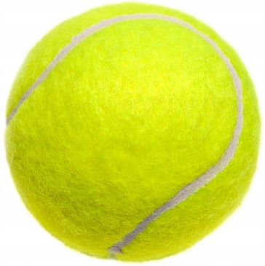
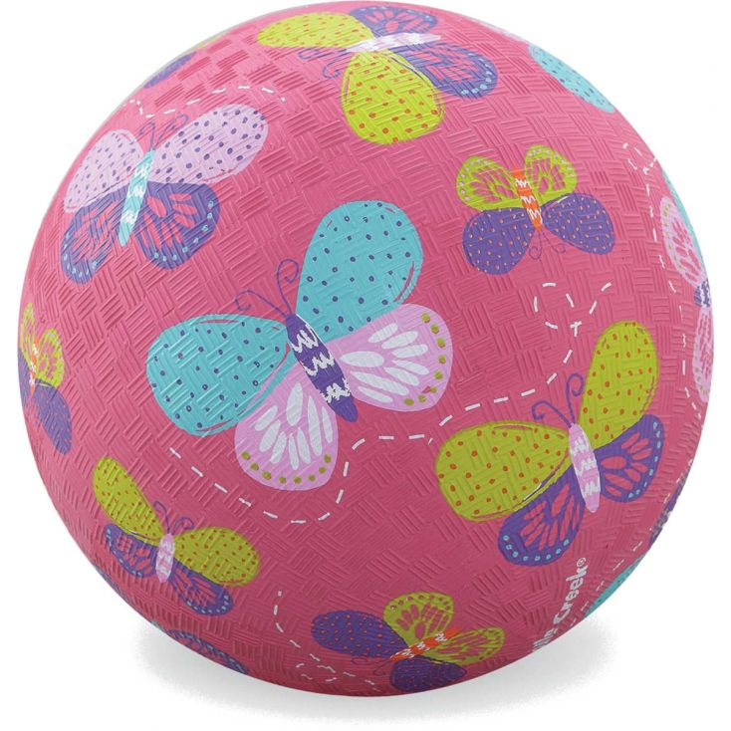

8. Ćwiczenia pamięci i spostrzegawczości.
- foremki do zabawy w piaskownicy nakrywamy kocem, następnie wyciągamy jedną w taki sposób, żeby dziecko nie widziało. Zadaniem dziecka jest odgadnięcie której foremki brakuje.

9. Zabawy ruchowe z elementem celowania.
- robimy z dzieckiem papierową kulkę np. z gazety‘
- stawiamy na środku pokoju „kosz”, do którego dziecko ma z pewnej, wyznaczone odległości trafić tą kulką do „ kosza”.

10. Zabawa dydaktyczna „ Rozpoznaj kolory”./karty pracy cz. 2 nr 54/
Kartki z narysowanymi wiaderkami, kredki – niebieskie i żółte
Dziecko ; koloruje wiaderka na wybrany kolor: kolorem, jaki ma niebo lub słońce.

